Electrónica II  Folha de problemas 4  P. Stallinga |   MIEET 3º ano

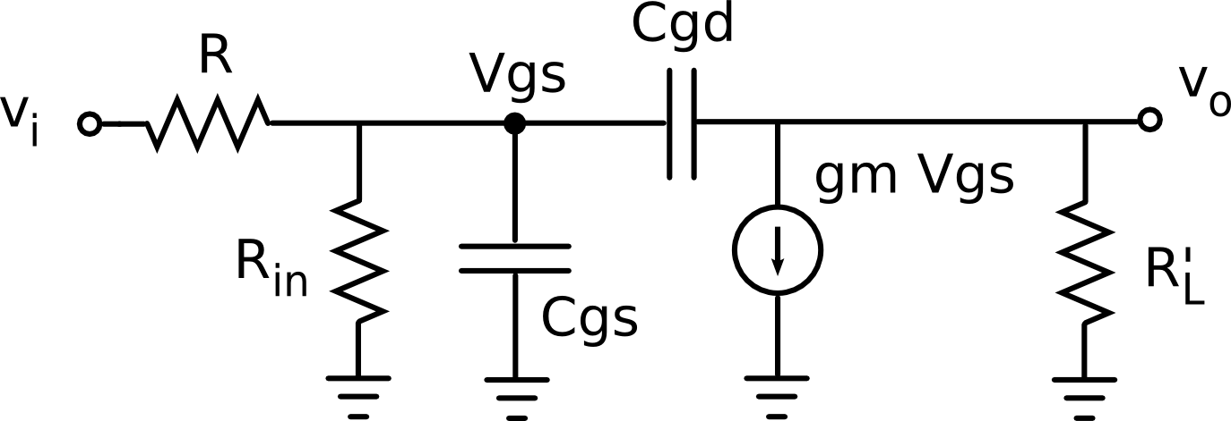
A figura acima mostra o circuito equivalente de um FET amplificador fonte-comum (common source). O sinal de entrada vem de um gerador de sinais com resistência de saída R. R_{in} vem do circuito do bias. R_{L}' é o equivalente paralelo de resistência de carga R_{L}, a resistência de dreno R_{D} e a resistência de saída do FET r_{o}. Condensadores C_{gs} e C_{gd} são condensadores internos do FET.
R = 100 kΩ, R_{in} = 420 kΩ, C_{gs} = C_{gd} = 1 pF, g_{m} = 4 mA/V, R_{L}' = 3.33 kΩ.

a) Determine o ganho do mid-band (médias frequências), A_{v} = v_{o}/v_{i}.
b) Determine a largura de banda do circuito.

